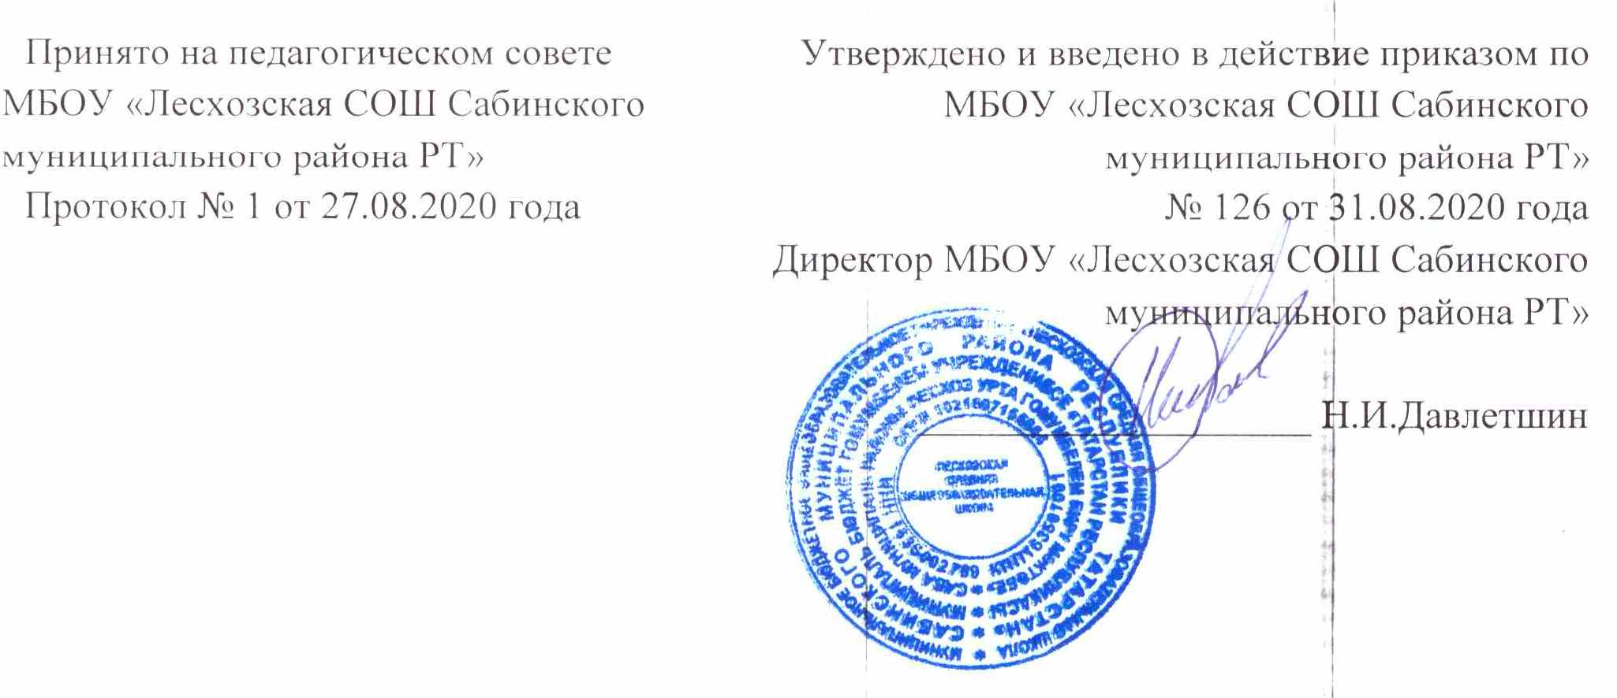

Положение
о рабочей программе учебных предметов,
элективных и факультативных курсов
муниципального бюджетного общеобразовательного учреждения «Лесхозская средняя общеобразовательная школа Сабинского муниципального района Республики Татарстан»

1. Общие положения

Настоящее Положение о рабочей программе (далее – Программа) регулирует оформление, структуру, порядок разработки и утверждения и хранения рабочих программ по учебным предметам и курсам учебного плана.
  - Положение разработано в соответствии с:
- Федеральным законом от 29.12.2012 г. № 273-ФЗ «Об образовании в Российской Федерации»;
- Порядком организации и осуществления образовательной деятельности по основным общеобразовательным программам – образовательным программам начального общего, основного общего и среднего общего образования, утв. Приказом Министерства образования и науки РФ от 30.08.2013 № 1015;
- Федеральным государственным образовательным стандартом начального общего образования, утв. Приказом Министерства образования и науки РФ от 06.10.2009 № 373;
- Федеральным государственным образовательным стандартом основного общего образования, утв. Приказом Министерства образования и науки РФ от 17.12.2010 № 1897;
- Федеральным государственным образовательным стандартом среднего общего образования, утв. Приказом Министерства образования и науки РФ от 17.05.2012 № 413$
- Приказом МО и Н РФ от 31.12.2015 №1576 «О внесении изменений в федеральный государственный образовательный стандарт начального общего образования, утвержденный приказом Министерства образования и науки Российской Федерации от 06 октября 2009 г. № 373»;
- Приказом МО и Н РФ от 31.12.2015 №1577 «О внесении изменений в федеральный государственный образовательный стандарт основного общего образования, утвержденный приказом Министерства образования и науки Российской Федерации от 17 декабря 2010 г. №1897» (Зарегистрировано в Минюсте России 02.02.2016 N 40937);
- Приказом МО и Н РФ от 31.12.2015 №1578 «О внесении изменений в федеральный государственный образовательный стандарт среднего общего образования, утвержденный приказом Министерства образования и науки Российской Федерации от 17.05.2012 г. №413»;
- Законом Республики Татарстан от 22.07.2013г. № 68-ЗРТ «Об образовании»;
- Основных образовательных программ школы;
- Уставом муниципального бюджетного общеобразовательного учреждения «Лесхозская средняя общеобразовательная школа Сабинского муниципального района Республики Татарстан» (далее – Школа).
1.2. Рабочая программа (далее – Программа) – локальный документ, определяющий планируемые результаты освоения учебного предмета, содержание учебного предмета тематическое планирование с указанием количества часов, отводимых на освоение каждой темы в соответствии с ФГОС.
1.3. Рабочая программа разрабатывается по каждому учебному предмету учебного плана Школы в соответствии с установленным в учебном плане количеством часов; ООП НОО, ООП ООО, ООП СОО и требований ФГОС.
1.4. Рабочая программа является приложением и составляется на основе основной образовательной программы НОО, ООО, СОО школы. Календарно-тематическое планирование составляется на один учебный год учителем индивидуально.
1.5. Рабочая программа является обязательным документом для административного контроля степени освоения содержания учебного предмета, курса обучающимися и достижения ими планируемых результатов.
1.6. Структура рабочей программы определяется настоящим Положением с учетом требований ФГОС

2.Структура рабочей программы

Элементы рабочей  программы | Содержание элементов рабочей программы
Титульный лист (приложение №2) | - полное наименование ОУ;  - грифы рассмотрения, согласования, принятия, утверждения рабочей программы;  - название учебного предмета, для изучения которого написана программа;  - указание уровня, где реализуется рабочая программа;  - срок и год реализации рабочей программы;  - фамилия, имя и отчество учителей, разработчиков рабочей программы.  - год разработки рабочей программы.
Планируемые результаты освоения учебного предмета  (оформляется в произвольной форме) | - личностные и метапредметные (на уровень), предметные результаты освоения конкретного учебного предмета(на классы) в соответствии с требованиями ФГОС.
Содержание учебного предмета (оформляется в произвольной форме) | краткое содержание разделов и тем
Тематическое планирование (приложение №4) | -порядковый номер  -перечень тем урока или разделов и тем урока  - количество часов, отводимое на изучение данной темы
Календарно-тематический план составляется на один учебный год и для классов, в которых преподает учитель.
Календарно-тематическое  планирование  (приложение №5) | используемый учебно-методический комплект  -порядковый номер  -темы отдельных уроков, расположенных в последовательности изучения учебного материала,  -количество часов, дата проведения (план/факт)  -примечание

2.3. Структура программы элективных и факультативных курсов, курсов по выбору:

Элементы  рабочей программы курса | Содержание элементов рабочей программы курса
Титульный лист | - полное наименование ОУ;  - грифы рассмотрения, согласования, принятия, утверждения рабочей программы;  - название программы;  - указание класса, где реализуется рабочая программа;  - фамилия, имя и отчество учителя, составителя рабочей программы  - учебный год.
Требования к уровню подготовки обучающихся  ИЛИ  Планируемые результаты освоения курса | - требования к уровню подготовки обучающихся с учетом требований ФК ГОС  ИЛИ  - личностные, метапредметные, предметные результаты освоения конкретного курса в соответствии с требованиями ФГОС.
Содержание курсов по выбору, элективного, факультативного курса (оформляется в произвольной форме) | - краткое содержание разделов и тем
Календарно-тематическое планирование (приложение №6) | - порядковый номер;  - темы занятий;  - количество часов;  - дата проведения (план/факт).  -примечание

3. Порядок рассмотрения и утверждения рабочей программы
3.1. Рабочая программа по предметам принимается педагогическим советом на уровень образования по ФГОС. Календарно-тематическое планирование принимается ежегодно в начале учебного года (до 1 сентября текущего года) и утверждается приказом директора школы.
Рабочая программа и календарно-тематическое планирование элективных и факультативных курсов, курсов по выбору принимается педагогическим советом ежегодно в начале учебного года (до 1 сентября текущего года) и утверждается приказом директора школы.
3.2. Учитель представляет рабочую программу на заседание методического объединения учителей-предметников на предмет соответствия установленным требованиям ФГОС.
3.3. Рабочую программу представляют на согласование заместителю директора по учебной работе. Заместитель директора в титульном листе под грифом "Согласовано" ставит дату, подпись.
3.4. Утвержденные рабочие программы предметов являются составной частью основной образовательной программы Школы, входят в обязательную документацию Школы.
3.5. Администрация Школы осуществляет контроль реализации рабочих программ в соответствии с планом внутришкольного контроля, мониторингом качества образования.
3.6. Педагогический работник несет ответственность в установленном законодательством Российской Федерации порядке (п. 1 ст. 48 Закона «Об образовании в Российской Федерации» от 29.12.12 № 273) за реализацию в полном объеме преподаваемых учебных предметов, курсов, в соответствии с утвержденной рабочей программой.
3.7. Школа несет ответственность в установленном законодательством Российской Федерации порядке (п. 7 ст. 28 Закона «Об образовании в Российской Федерации» от 29.12.12 № 273) за реализацию не в полном объеме образовательных программ в соответствии с учебным планом.

4. Оформление и хранение рабочих программ

4.1. Рабочая программа оформляется в электронном и печатном варианте.
4.2. Печатная версия рабочей программы хранятся у заместителя директора.
4.3. Рабочая программа форматируется в редакторе Word шрифтом Times New Roman, кегль 12, межстрочный интервал одинарный, выровненный по ширине, центровка заголовков и абзацы в тексте выполняются при помощи средств Word, ориентация книжная или альбомная.
Календарно-тематическое планирование представляется в виде таблицы. Титульный лист рабочей программы не нумеруется.
4.4. Печатная версия рабочей программы дублирует электронную версию.
5. Порядок внесения изменений в рабочую программу
5.1. Изменения в рабочую программу вносятся в связи с необходимостью корректировки сроков ее выполнения по следующим причинам:
– карантин;
– актированные дни;
5.2. Корректировка рабочей программы может быть осуществлена посредством:
– укрупнения дидактических единиц;
– сокращения часов на проверочные работы;
– вывода (в старших классах) части учебного материала на самостоятельное изучение по теме с последующим контролем.
5.3. Не допускается уменьшение объема часов за счет полного исключения тематического раздела из программы.

Приложение 1

Образец титульного листа рабочей программы
Муниципальное бюджетное общеобразовательное учреждение «Лесхозская средняя общеобразовательная школа Сабинского муниципального района Республики Татарстан»

Рассмотрена  на заседании ШМО  Руководитель ШМО  ________/_______/  Протокол № ____ от  «___»_______20 г. | Согласована  Заместитель директора по УР  МБОУ «Лесхозская СОШ» _______/_________/  «___»_________20 г. | Принята  Педагогическим советом  Протокол № ____ от  «___»___________20 г. | Утверждена  Директор МБОУ «Лесхозская СОШ» _______/Н.И.  Давлетшин/  Приказ № _____ от  «___»________20 г.

РАБОЧАЯ ПРОГРАММА
по предмету
___________________
для _____класса

Разработчик:
ФИО

___год

Приложение 2

Муниципальное бюджетное общеобразовательное учреждение «Лесхозская средняя общеобразовательная школа Сабинского муниципального района Республики Татарстан»

Рассмотрена  на заседании ШМО  Руководитель ШМО  ________/_______/  Протокол № ____ от  «___»_______20 г. | Согласована  Заместитель директора по УР  МБОУ «Лесхозская СОШ» _______/_________/  «___»_________20 г. | Принята  Педагогическим советом  Протокол № ____ от  «___»___________20 г. | Утверждена  Директор МБОУ «Лесхозская СОШ» ____/Н.И. Давлетшин/  Приказ № _____ от  «___»________20 г.

РАБОЧАЯ ПРОГРАММА
по предмету
«___________________»
на уровень _______________общего образования (___-____классы)

Срок реализации ___лет
Годы реализации 2019 – 20___

Разработчик(и):
ФИО

___год

Приложение 3

Образец титульного листа календарно-тематического планирования
Муниципальное бюджетное общеобразовательное учреждение «Лесхозская средняя общеобразовательная школа Сабинского муниципального района Республики Татарстан»
Рассмотрено  на заседании ШМО  Руководитель ШМО  ________/_______/  Протокол № ____ от  «___»_______20 г. | Согласовано  Заместитель директора по УР  МБОУ «Лесхозская СОШ» _______/_________/  «___»_________20 г. | Принято  Педагогическим советом  Протокол № ____ от  «___»___________20 г. | Утверждено  Директор МБОУ «Лесхозская СОШ/  Приказ № _____ от  «___»________20 г.

Календарно-тематическое планирование
учебного предмета
«_______»
для ____класса

Разработано
Учителем (предмет),
ФИО

__год

Приложение №4
Тематическое планирование
№  п/п | тема урока | Количество часов

№  п/п | Раздел | тема урока | Количество часов

Приложение №5
Календарно-тематическое планирование
№ п/п | Тема урока | Количество часов | Дата проведения |  | примечание
№ п/п | Тема урока | Количество часов | план | факт

Приложение №6
Календарно-тематическое планирование
элективных курсов, факультативных курсов, курсов по выбору
№ п/п | Тема занятий | Количество часов | Дата проведения |  | примечание
№ п/п | Тема занятий | Количество часов | план | факт

